气象灾害预警服务快报气象灾害预警服务快报气象灾害预警服务快报气象灾害预警服务快报
2025 年 第 59 期
中 国 气 象 局中 国 气 象 局中 国 气 象 局中 国 气 象 局 |  | 2025年6月8日11时
未来三天浙赣湘桂滇等地有强降雨 加强次生灾害防御
8至9日京津冀及东北等地有雷暴大风等强对流天气
摘要：本期材料与6月7日《气象灾害预警服务快报》相比，南方地区强降雨落区和范围基本一致，强度略有增强，滚动更新了南方逐日降雨预报，增加了东北地区、华北、黄淮等地强对流预报。预计8日至10日，主雨带南压到江南地区至广西、云南等地，浙江、安徽、江西、湖南、广西、云南等地部分地区有暴雨、局地大暴雨，局地发生山洪、地质灾害的气象风险较高；8日至9日，东北地区、华北东部、黄淮及内蒙古东部等地有强对流天气，其中9日下午到前半夜为强对流最强时段。建议上述地区做好隐患点巡查排险和次生灾害防御工作，防范局地山洪、地质灾害及中小河流洪水，并关注强降雨、强对流、高温等天气对高考的影响，做好考务组织、交通疏导和防暑降温等工作。
一、未来三天浙赣湘桂滇等地有强降雨
南方地区降雨实况：6月6日以来，江淮、江汉、江南西部和北部及贵州等地出现强降雨，江苏南部、安徽中南部、湖北中东部、湖南中北部、贵州南部、重庆北部等地部分地区累计降雨量有100～160毫米，湖北武汉和黄冈、贵州黔西南、安徽芜湖等局地180～315毫米；上述地区最大小时降雨量40～80毫米，湖南益阳和邵阳、贵州黔西南等局地90～114毫米。
预计8日至10日，主雨带南压到江南地区至广西、云南等地，江南、华南西部及云南、贵州南部等地将有中到大雨，浙江西部、江西北部、湖南中南部、广西西部、云南中南部等地部分地区有暴雨、局地大暴雨，上述局地伴有短时强降水、雷暴大风等强对流天气。未来三天具体预报如下：
8日下午至夜间，安徽南部、浙江北部和西部、江西东北部、湖南中南部、广西西部和北部、云南东部等地部分地区有大到暴雨，安徽南部、江西东北部、浙江西北部、广西西部和北部等局地有大暴雨（100～160毫米，见图1）。中央气象台8日上午继续发布暴雨黄色预警。
9日，浙江西部、江西东北部、湖南西南部、广西西部和北部、云南中南部等地部分地区有大雨、局地暴雨或大暴雨（100～120毫米，见图2）。
10日，江南大部、云南南部、广西等地部分地区有中到大雨，浙江北部等地部分地区有暴雨（50～90毫米，见图3）。
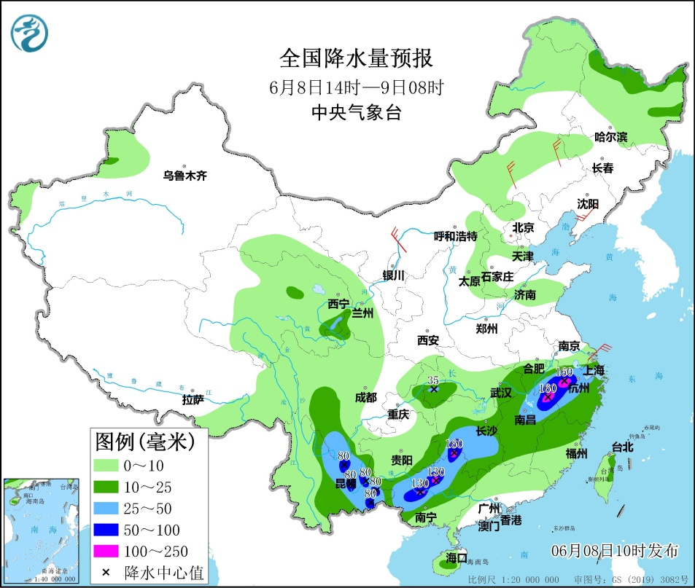
图1 全国降水量预报图（6月8日14时—9日08时）
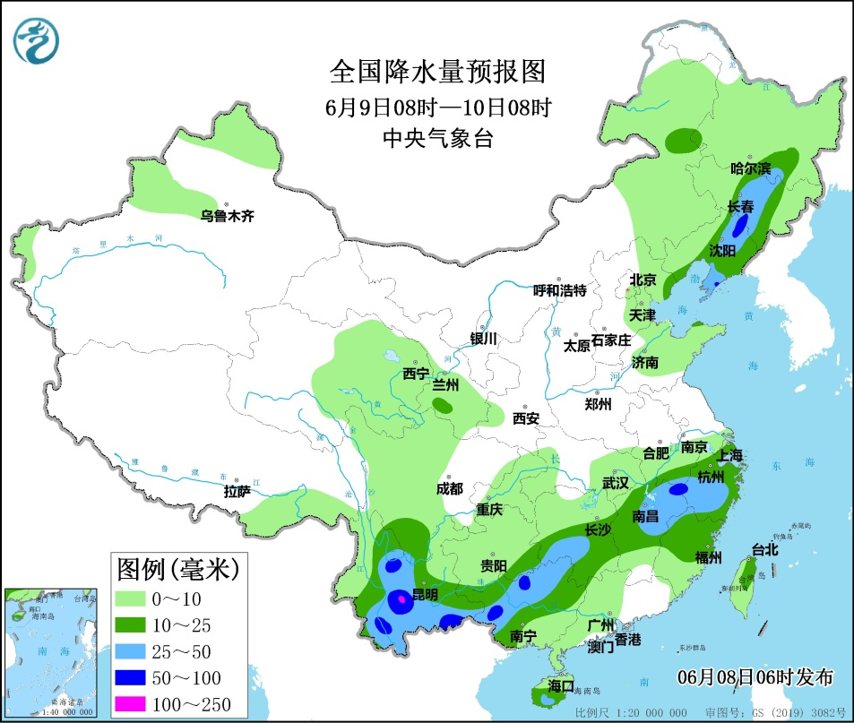
图2 全国降水量预报图（6月9日08时—10日08时）
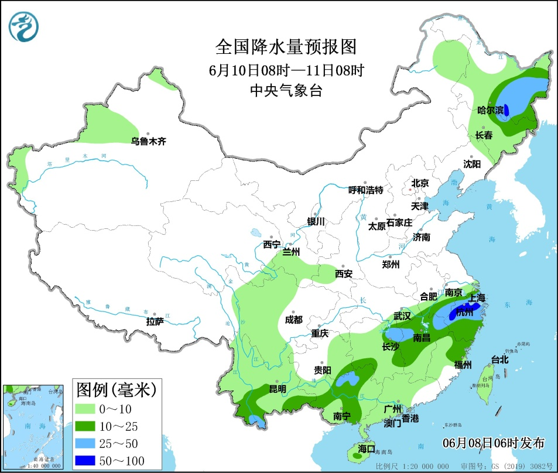
图3 全国降水量预报图（6月10日08时—11日08时）
气象灾害风险与重点关注：根据自然资源部等部门与中国气象局会商研判，预计8日至10日，浙江西部、安徽南部、江西东北部、湖南西部、广西中北部等局地发生地质灾害的气象风险较高，安徽南部、江西东北部、广西北部、云南中部等局地发生山洪灾害的气象风险较高，湖南西南部等地中小河流有发生接近警戒水位洪水的气象风险。建议各地做好灾害隐患点的巡查排险，持续做好暴雨次生灾害防御工作，关注局地强降雨和强对流天气对高考的影响；安徽、湖南、广西、云南等地关注持续降雨可能引发的地质灾害等；部分低洼农田提前清沟理渠，降低农田渍涝风险，同时加强病虫害的监测与防控。
二、今明两天东北华北黄淮内蒙古等地有强对流天气
预计8日至9日，东北地区、华北东部、黄淮、内蒙古东部等地有强对流天气。其中8日下午至夜间，黑龙江中北部、山东中部、内蒙古东北部等局地有雷暴大风或冰雹，黑龙江中北部局地不排除出现龙卷的可能性；9日，内蒙古东南部、华北东部、东北地区南部、黄淮中东部将有较大范围雷雨天气，部分地区有风、雨、雹的混合强对流天气，内蒙古东南部、北京、天津、河北中东部、辽宁中西部和南部、山东中北部有8～9级雷暴大风，局地可达10级以上，强对流最强时段为9日下午到前半夜。
另外，未来三天，河北中南部、天津南部、山西西南部、陕西关中地区、河南、山东、苏皖北部及新疆南疆盆地和吐鲁番盆地等地有高温天气，日最高气温35～38℃，局地可达40℃以上。
重点关注：内蒙古、京津冀、山东、辽宁、黑龙江等地关注雷雨、雷暴大风、冰雹等对交通运输、户外活动、临时搭建物、田间作业等的安全威胁，加强旅游、交通等安全管理。建议做好防暑降温、能源供应以及高考考务组织、考点安全管理等工作。

制作：刘璐 审核：李佳英 签发：黄卓

